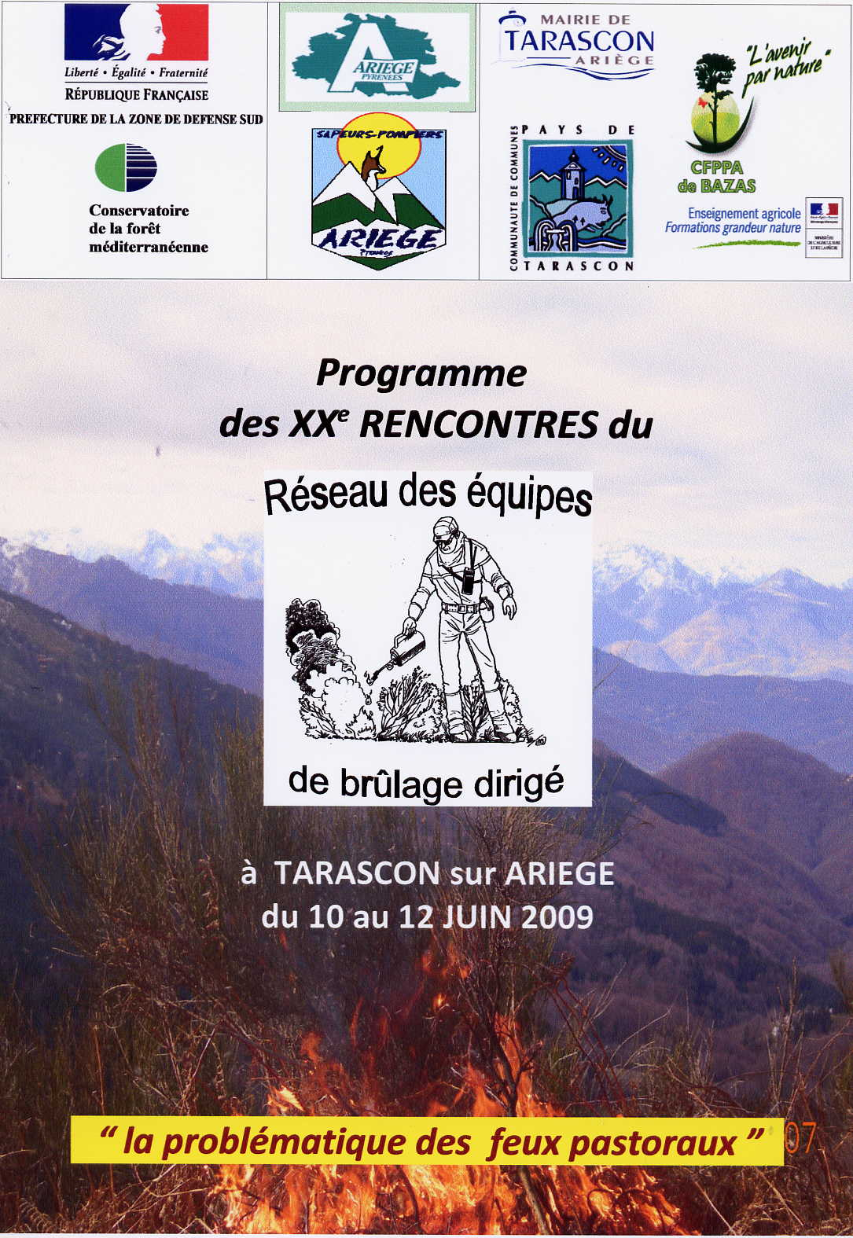
MERCREDI 10 juin 2009

17h 00 : accueil des participants et collation au CIS du Pays de Tarascon

19h00 à 20h00 - repas au CIS de Tarascon (à 19 h précises !)

20h15 Salle multimédia de Tarascon (à 200m) mot d’accueil par Monsieur le Maire, Monsieur le Conseiller Général Président de la Communauté de communes du Pays de Tarascon et par le Colonel Christophe Durand Directeur Départemental des Services d’Incendie et de Secours de l’Ariège.

Et ouverture de ces journées par la Préfecture de la zone de défense sud

20h30 à 21h00 – l’incendie d’Arignac de février 2008 : une illustration du syndrome Ariégeois par le Colonel Christophe DURAND (DDSIS)et le Commandant Alain RESPAUD ainsi qu’Hervé DOLIS (ONF 09) –
L’Ariège cumule à la fois le record des incendies dans la région en surface totale comme en surface de forêt détruite et ce principalement en hiver (et ce avec une évolution notable des pratiques des « écobuages » : de 5 à 8 ha en 1940, la surface moyenne dépasse maintenant 50 ha !).
Finalités de ces journées : la mutualisation des expériences ne pourrait elle pas aider ce département à sortir de cette impasse ?

21h00 - vue et commentaire sur l’incendie d’Arignac.

21 h15 - fin des débats

JEUDI 11 juin 2009

Matinée à la salle multimédia de Tarascon

Entre la politique de dénie de la fin des années 70 et leur "libéralisation" en cours, de nombreux départements ont inventé des itinéraires et surtout des outils d'accompagnement originaux en matière de brûlages pastoraux.

8h00 à 8h45 - introduction « la pratique du feu dans les Pyrénées » par J.P. METAILIE – Directeur de GEODE - UMR 5602 CNRS (Géographie de l'Environnement) - Université Toulouse-le Mirail : une pratique ancienne, conséquente et cohérente malgré l’évolution des milieux et des systèmes agraires… mais qui présente à ce jour des itinéraires départementaux contrastés…

8h45 à 9h15 - le regard du sociologue « le dénie de compétence/discrédit et les enjeux de pouvoir » N. RIBET (à confirmer)

9h15 à 09h45 - la place de l’élevage dans le département et la politique de la Fédération Pastorale de l’Ariège par F.REGNAULT : les systèmes pastoraux (de l’exploitation aux estives) et les besoins des éleveurs, stratégie de développement et dynamique d’emploi du feu…

09h45 à 10h00 - pause café

10h00 à 10h30 - les Hautes Pyrénées, « un système d’emploi du feu qui fait ses preuves » - Annie CIPIERE (CRPG 65) et F PICOT (SDIS 65) de la suspicion à la confiance, un chemin riche d’innovations (CLE, adaptation de l’AP.)

10h30 à 11h00 – comment relever le défi d’une forte demande par P. GASCOUAT : la forte pression pastorale des PA, les accidents de 2000 et 2002 et l’encadrement des pratiques par les CLEF, résultats et perspectives.

11h00 à 11h15 – les risques d’une libéralisation totale de l’emploi du feu en Lozère par A. SOUCHON (Chambre d’Agriculture 48)

11h15 à 11h30 – à contrario : les conséquences néfastes d’un encadrement excessif dans les PO par B. LAMBERT (SUAMME)

11h30 à 12h30 – Débats : le contexte Ariégeois à 3 voix ( SDIS – ONF et Fédé Pastorale) et comment croiser les regards !! et mettre en place une cellule multi partenaires et multi métiers… rappel des cellules précédentes.
- Quelle réglementation, quel accompagnement, quel moyens !!!

Après midi visite de terrain, et projection du film « les Maîtres Feu »
12h45 à 13h30 - regroupement et déplacement en voitures individuelles pour une visite de chantier (25 km de route). Estives d’Appy et Axiat. (Les visites de terrain auront lieu à >900m d’altitude prévoir chaussures de marche, lunettes et chapeau de soleil)

13h30 à 15h30 - repas froid pris sur le terrain et débats : contexte environnemental (ONF) et la place des brûlages dans le fonctionnement de l’estive (Présidents et Elus des 2 AFP)
Gestion des landes à genêts à balai et fougères (Geode – 20 ans de suivi – J.Faerber)

15h30 à 16h15 – Retour à Tarascon

16h30 à 18h30 - projection du film de Nadine RIBET « les Maîtres Feu » et débats

18h30 Accueil des Autorités. La problématique des Feux pastoraux : la vision des autorités et des élus.

20h00 – Cocktail à l’espace François MITTERAND (multi média)

A partir de 21h00 – Repas festif au CIS de Tarascon en présence des Elus (produits du terroir…)

VENDREDI 12 juin 2009 -

Bouclage des valises, petit déjeuner

8h00-10h10 : présentation d’expériences ou d’éléments remarquables de la campagne de brûlage 2008/2009 par les praticiens des cellules (incidents, chantiers atypiques, évolution de la logistique ou de la mise en œuvre des brûlages..)
- Géoportail pour des déclarations en ligne (Magali Molenac COM/COM Haute Bigorre)
- Les Corses sauront-ils tirer les enseignements de ces expériences contrastées par JC DE MARCO (Chambre Régionale d’Agriculture de la Corse)
- Retour d’expérience : « malaise cardiaque sur un chantier en altitude….conduite à tenir » F PICOT SDI65
- un brûlage qui dérape dans le PNR des Grands Causses par Joël Atché Responsable du service Entretien de l'Espace Rural au PNR –Aveyron) PNR des Grands Causses .

10h10 à 10h20 - pause café

10h20-11h00 : la formation au brûlage : l’évolution des cursus de formation et le référentiel national : « comment augmenter l’offre ? » par l’ECASC(13) et CFPPA de Bazas(33).

11h00-11h40 : interventions des partenaires scientifiques nationaux et européens : FIRE PARADOX Christina Montiel Molina

11h40 à 13 h00 : séance de clôture
- présentation du bilan d’activité du réseau et de ses perspectives ainsi que de la campagne de brûlage dirigé 2008-2009 et in fine discussion générale - B. Lambert (SUAMME)
- la vie des groupes de travaux par leur animateur respectif …
- choix du candidat pour les XXI° rencontres (2010)
- conclusion

13h00 à 14h00 - repas au CS de Tarascon

14h00 – départ

°°°°

